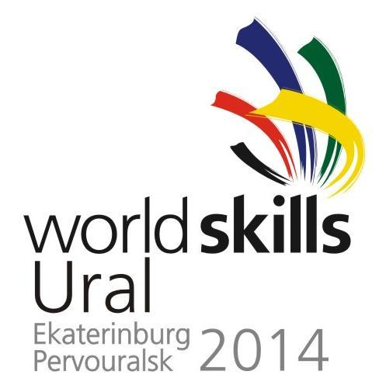 | WorldSkills Russia
 |  | Технический департамент
 |  | Инфраструктурный лист
 |  | Укладка плитки

Инфраструктурный лист составлен в соответствии с требованиями международного чемпионата

Перечень инструментов, приспособлений и СИЗ
необходимо иметь при себе:

Нормокомплект инструмента (на одно конкурсное место):

- Стальной шпатель зубчатый – 1 шт.
- Гладилка металлическая – 1 шт.
- Кельма металлическая – 1 шт.
- Уровень строительный – 1 шт.
- Кусачки торцевые – 1 шт.
- Кусачки «попугай» – 1 шт.
- Чертилка (стеклорез) – 1 шт.
- Молоток маленький (для кернения отверстий) – 1 шт.
- Молоток – 1 шт.
- Складной метр – 1 шт.
- Карандаш – 1 шт.
- Угольник – 1 шт.
- Щетка-сметка – 1 шт.
- Кисть маклавица – 1 шт.
- Миксер строительный – 1 шт.
- Плиткорез ручной для криволинейных линий – 1 шт.
- Киянка (молоток резиновый) – 1 шт.
- Шпатель для затирки швов – 1 шт.

Приспособления (на одно конкурсное место):
- Ведро для клеевой смеси – 1 шт.
- Ведро – 1 шт.
- Губка (или ветошь) – 1 шт.
- Крестики (2-3 мм.) – 1 пачка
- Правило – 1 шт.
- Наждачная бумага – 1 м².

Спецодежда и средства индивидуальной защиты (на одно конкурсное место):
- Перчатки х/б – 1 пара
- Перчатки резиновые – 1 пара
- Очки защитные – 1 шт.
- Наколенники – 1 пара.
Строительные материалы, дополнительное оборудование и приспособления
предоставляемые конкурсной площадкой:

Материалы (на одно конкурсное место):
- Плитка керамическая – (200 х 200 мм.) – 5,08 м ²
А) красный цвет – 12 шт,
Б) синий цвет – 11 шт.,
В) белый цвет – 19 шт.,
Г) голубой цвет – 44 шт.,
Д) зеленый – 32 шт.,

- Клей плиточный – 35 кг.
- Затирочная смесь для швов (цвет белый) – 2,5 кг.

Оборудование и приспособления:

1. Плиткорез электрический
2. Профиль металлический
3. Щуроповерт (дрель)
4. Саморезы
5. Чан для песчаной стяжки
6. Столы для брифинг-зоны – 3 шт.
7. Стулья – 15 шт.
8. Скамейки – 3 шт.

